Государственная ветеринарная служба Кировской области информирует о распространении особо опасного заболевания среди диких и домашних животных.
За 2019 год в Кировской области выявлено 15 случаев бешенства у 4 лисиц, 4 енотовидных собак, 1 рыси, 3 собак, 1 кошки и 2 голов крупного рогатого скота в Арбажском, Вятскополянском, Зуевском, Немском, Оричевском, Пижанском, Сунском, Унинском, Уржумском, Шабалинском районах.
На 12 марта 2020 года в области зарегистрировано 3 случая бешенства у 1 головы крупного рогатого скота в Богородском районе, 1 лисицы в Кирово-Чепецком районе и у 1 енотовидной собаки в Котельничском районе Кировской области.
Заболевшие собаки и кошки НЕ БЫЛИ ВАКЦИНИРОВАНЫ против бешенства.
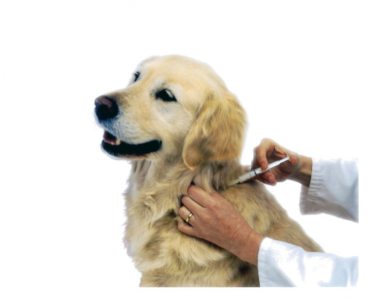 Бешенство - острое инфекционное заболевание, общее для животных и человека. Вызывается вирусом, передающимся со слюной больного животного к здоровому при укусах, оцарапываниях, ослюнениях, попадании зараженных выделений на поврежденную кожу или слизистые оболочки. Проявляется симптомами нарушения деятельности центральной нервной системы.
Болезнь СМЕРТЕЛЬНА.
Переносчиками вируса бешенства в природе являются дикие животные: лисицы, енотовидные собаки, волки, барсуки, грызуны и др. Среди домашних - собаки и кошки. Наибольшая заболеваемость бешенством наблюдается в летне-осенние месяцы. Человек не является обязательным звеном циркуляции возбудителя. Он – лишь случайная жертва заражения.
Основные клинические признаки болезни бешенства: агрессивность, хриплость голоса, слюнотечение, отказ от корма, паралич и парез мускулатуры головы, конечностей и быстрая смерть.
Во избежание заражения людей бешенством, ветеринарная служба Кировской области убедительно просит население:
1) Владельцам домашних животных провести их регистрацию и вакцинацию против бешенства в государственном учреждении ветеринарии.
2) В случае укуса человека животным пострадавшему незамедлительно обратиться в медицинское учреждение по месту проживания.
3).Не подходить к диким животным, заходящим на территорию населенных пунктов, не пытаться их поймать, не подпускать к ним детей.
4) Не приближаться к безнадзорным животным (собаки, кошки), которые могут быть переносчиками заболевания.
5) Владельцами домашних животных в обязательном порядке соблюдать правила содержания собак и кошек. Владельцам дачных участков, привозящих с собой домашних животных, не выпускать их за территорию участка, оградить их от контактов с бродячими и дикими животными.
6) Информировать администрацию муниципального образования о наличии бродячих собак на территории населённого пункта.
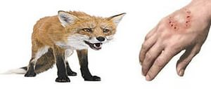 7) Немедленно сообщать в ветеринарную службу по месту проживания, о подозрении на заболевание животных бешенством (агрессивность, неадекватное поведение, обильное слюноотделение) и случаях покуса сельскохозяйственных и домашних животных дикими хищниками, собаками или кошками, принимать необходимые меры к надёжной изоляции подозрительных по заболеванию или покусанных животных.
Ветеринарная служба Кировской области надеется на Ваше понимание и содействие в недопущении распространения опасного заболевания.
Тел.:(8332) 62-44-11, 51-19-79, 62-71-98;Телефоны бесплатной горячей линии:
Управления ветеринарии Кировской области 8-800-707-60-35
Управления Россельхознадзора по Кировской области и Удмуртской Республике 8-800-707-60-36
Телефоны и адреса кировских областных государственных бюджетных учреждений ветеринарии находятся на сайте управления ветеринарии Кировской области www.vetuprkirov.ru

